Демоверсия
контрольной работы
по предметам учебного плана ООП ООО

Демонстрационный вариант
контрольной работы
по истории
8 класс

Спецификация контрольных измерительных материалов для проведения в
2022-2023 учебному году промежуточной аттестации по обществознанию, 8 класс
Часть 1
Распределение заданий части 1 по разделам содержания курса всеобщая история
Код по КЭС | Название раздела | Количество заданий
2. | История западной Европы и Америки в новое время. | 3
2.1.1 | Петровские преобразования. | 2
2.1.3 | Дворцовые перевороты | 1
2.1.3* | «Просвещенный абсолютизм». Законодательное оформление сословного строя. | 6
2.1.4* | Особенности экономики России в XVIII : господство крепостного права и зарождение капиталистических отношений. Начало промышленного переворота. | 1

Часть 2
Распределение заданий части 2 по разделам содержания курса всеобщая история
Код по КЭС | Название раздела | Количество заданий
2. | История западной Европы и Америки в новое время. | 1
2.1 | Россия в XVIII. | 6

Промежуточная аттестация в форме контрольной работы позволяет осуществлять контроль знаний. Содержание работы направлено на выявление уровня подготовки обучающихся за курс 8 класса по истории по следующим темам:
- Россия в эпоху преобразований Петра I.
- Россия при наследниках Петра I: эпоха дворцовых переворотов.
- Российская империя при Екатерине II.
- Россия при Павле I.
- Культурное пространство Российской империи в XVIII.
В работе проверяются следующие знания, умения и навыки обучающихся:
- Знать понятия и термины, основные даты по истории
-Знать выдающихся деятелей истории.
-Определять причины и следствия важнейших исторических событий.
-Уметь извлекать информацию при работе с исторической картой, иллюстрацией.
-Определять последовательность важнейших событий истории, соотнесение общих исторических процессов и отдельных фактов.
-Уметь извлекать информацию из исторического источника
Контрольная работа содержит два варианта, каждый включает 13 заданий части 1 и 7заданий части 2. Часть 2 предполагает развернутый ответ при работе с текстом, исторической картой, портретами исторических личностей.
Каждое верно выполненное задание 1-13 части 1оценивается 1 баллом. Задания 14-17 части 2 оцениваются 1 баллом, задания 18 – 20 оцениваются от 0 до 2 баллов.
Баллы, полученные за выполненные задания, суммируются.
Нормы оценивания:
«5» - 23 - 21 балла
«4» - 20 - 17 баллов
«3» - 16 - 11 баллов
«2» - 10 - 0 баллов

Ключи
Вариант 1
Часть 1: 1-2; 2-4;3-344-1;5-3;6-3;7-1;8-4;9-2;10-3;11-2;12-3;13-3.
Часть2: 14-Бостонское чаепитие;15-24;16-посессионные;17- А.В.Суворов;18-Восстание Е.Пугачева 1773-1775 гг.; 19-1.Е.Пугачев, 2.А.Суворов; 3.Ф.Ушаков; 4.Г.Потемкин; 20-Е.Пугачев.

Вариант 2
Часть 1: 1-2;2-1;3-1;4-4;5-3;6-3;7-2;8-3;9-2;10-2;11-1;12-1;13-2.
Часть2: 14-Декларация независимости; 15-14; 16-огораживание; 17-Екатерина 2; 18- Взятие крепости Измаил 1790 г; 19-1.Е.Пугачев, 2.А.Суворов; 3.Ф.Ушаков; 4.Г.Потемкин;20- А.Суворов.

Кодификатор требований к уровню подготовки обучающихся для проведения
в 2019-2020 учебном году промежуточной аттестации по истории, 8 класс

Код раздела | Код контролируемого элемента | Требования (умения), проверяемые заданиями работы
2 | 2.1 | Соотносить даты истории с веком событий отечественной и всеобщей истории.
2 | 2.2 | Определять последовательность и длительность важнейших событий отечественной и всеобщей истории.
2 | 2.3 | Использовать данные исторических и современных источников при ответе на вопросы, решении различных учебных задач; сравнивать свидетельства разных источников.
2 | 2.4 | Показывать на исторической карте территории расселения народов, границы государств, города, места значительных исторических событий.
2 | 2.5 | Рассказывать о важнейших исторических событиях и их участниках, показывая знание необходимых фактов, дат, терминов.
2 | 2.6 | Давать описание исторических событий и памятников культуры на основе текста и иллюстративного материала, фрагментов исторических источников.
2 | 2.8 | Соотносить общие исторические процессы и отдельные факт.
2 | 2.9 | Выявлять существенные черты исторических процессов, явлений  и событий.
2 | 2.10 | Группировать исторические явления события по заданному  признак.
2 | 2.11 | Объяснять смысл изученных исторических понятий и терминов.
2 | 2.12 | Объяснять смысл изученных исторических понятий и терминов.  объяснять свое отношение к наиболее значительным событиям и  личностям истории России и всеобщей истории, достижениям  отечественной и мировой культур.

Текст промежуточной работы

Вариант 1
Часть 1.
При выполнении заданий этой части работы из четырех предложенных вариантов выберите и выделите одну цифру, которая соответствует номеру выбранного вами ответа.
1. Эпоха в развитии европейского общества и духовное течение, основанное на вере в силу человеческого разума, всесилье науки и решающей роли образования в решении всех проблем жизни общества – это
1.Реформация
2.Просвещение
3.Абсолютизм
4.Революция
2. Один из общественных деятелей эпохи Просвещения, автор трактата «Политическая экономия»
1.Джон Локк
2.Шарль де Монтескье
3.Жан Жак Руссо
4.Адам Смит
3. Назовите имя изобретателя парового двигателя
1.Джеймс Хагривз
2.Ричард Аркрайт
3.Джеймс Уатт
4.Эдмунд Картрайт
4.Выберите из списка события, произошедшие в правление Петра I:
1. Учреждение Сената, Синода, коллегий
2. Крымские и Азовские походы
3.Семилетняя война, учреждение Московского университета
4. Раскол Русской Православной церкви, восстание С.Разина
5.Какой документ при Петре I определял продвижение по службе за счёт личной выслуги:
1. ревизия 2. новый военный устав 3. табель о рангах 4. духовный регламент
6. Эпоха дворцовых переворотов приходится на
1.конец XVII века
2.начало XVIII века
3.60-е годы XVIII века
4.70-90-е годы XVIII века
7. Что из перечисленного характеризует внутреннюю политику Екатерины II?
1. созыв Уложенной комиссии
2.принятие Табели о рангах
3. созыв первого в истории Земского собора
4. принятие Указа о единонаследии
8. Какие из названных военных событий имели место в ходе русско-турецкой войны 1787-1791 гг.?
1.осада Нарвы, битва при Лесной
2.взятие Царицына, осада Симбирска
3.осада Оренбурга, взятие Казани
4.осада Очакова, сражение на р. Рымнике
9.Налог, взимаемый со всех мужчин податных сословий в XVIII в. назывался
1.подворным
2.подушным
3.посадским
4.пошлинным
10. Что из названного относится к итогам внешней политики России в период правления Екатерины II?
1. заключение мирного договора с Османской империей без ведения военных действий
2. расширение торгово-экономических связей с Японией и Китаем
3. присоединение Крыма
4. вхождение в состав Российской империи Прибалтики
11. Назовите имена выдающихся военачальников конца XVIII века
М. Скопин-Шуйский, Д. Пожарский
А. Суворов, П. Румянцев
П. Багратион, М. Барклай—де-Толли
Г. Жуков, К.Рокоссовский
12. Присоединение Правобережной Украины и Белоруссии произошло в результате
Образования антифранцузской коалиции
Русско-шведской войны 1787-1791 гг
II Раздела Польши в 1793 г.
III Раздела Польши в 1795 г.
13. Взятие неприступной крепости Измаил произошло в:
1783г.
1785г.
1790г.
1793г.
Часть 2.
Ответом к заданию этой части является слово (словосочетание), цифра (последовательность цифр) или развернутый ответ. Впишите ответы в текст работы.
14. Вставьте пропущенное выражение
В 1773г. жители города Бостона напали на английские корабли, стоявшие в порту, и выбросили за борт тюки облагаемого налогом чая. Это событие получило название «________________________________________________» и послужило началом освобождения североамериканских колоний от власти Англии.
15. Какие два события из перечисленных ниже произошли в царствование Екатерины II? Выпишите номера правильных ответов
1.учреждение коллегий вместо системы приказов
2.присоединение к России Крыма
3.издание свода законов Российской империи
4.подавление восстания под предводительством Е. Пугачева
5.учреждение Вольного экономического общества
6.победа России в Северной войне
Ответ ________________
16. Ниже перечисленные термины относятся к категориям зависимых крестьян. Найдите и подчеркните термин, «выпадающий» из общего ряда
Частновладельческие, государственные, посессионные.
17. Прочтите сочинение историка и укажите имя исторического деятеля, о котором идет речь:
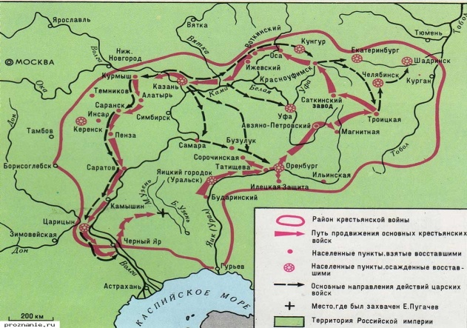
<…> родился в небогатой дворянской семье, отличался слабым здоровьем, но с детства мечтал стать военным. Чтобы добиться своей заветной цели, десятилетний мальчик составил целую систему самовоспитания. Он обливался холодной водой, не надевал теплого платья, скакал верхом под проливным дождем… Он добился исполнения своей детской мечты, стал генералиссимусом России и одним из величайших и непревзойденных полководцев мировой истории. <…> не проиграл ни одного сражения.Его книга «Наука побеждать» до сих пор считается одной из важнейших в военной науке. Всем известны его меткие выражения: «Будь христианин. Бог Сам даст и знает, что когда...», «Сам погибай – а товарища – выручай», «Пуля- дура, штык – молодец».____________________________
- 18. Рассмотрите карту Какое историческое событие изображено на карте?
Назовите это событие и его хронологические рамки (дату)
________________________________________
________________________________________
________________________________________
19. Рассмотрите портреты исторических деятелей XVIII века и подпишите их имена
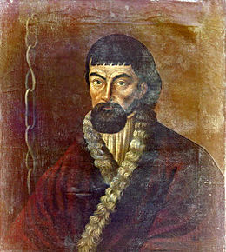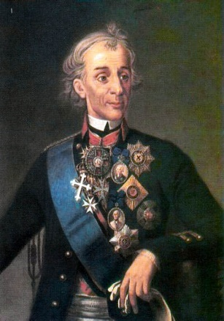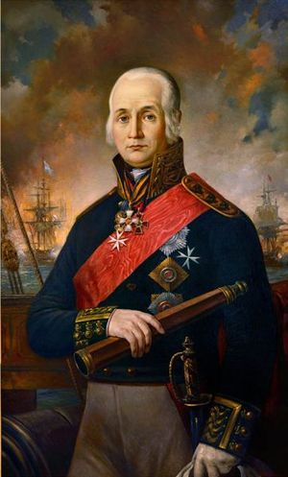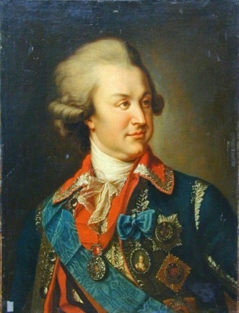
1.________________2. _______________ 3.___________________ 4._________________
_________________ ________________ ___________________ _________________
20. Отметьте, кто из изображенных лиц был непосредственным участником события, отображенного на карте

II вариант.
Часть 1.
При выполнении заданий этой части работы из четырех предложенных вариантов выберите и выделите одну цифру, которая соответствует номеру выбранного вами ответа.
1. Промышленный переворот– это
1.Ремесленное предприятие, основанное на разделении труда и использовании ручной ремесленной техники
2.Переход от ручного труда – к машинному, от мануфактуры - к фабрике
3.Замкнутая группа лиц, обладавшая одинаковыми правами и обязанностями, передававшимися по наследству.
4.Превращение пашенных земель в пастбища.
2. Один из общественных деятелей эпохи Просвещения, автор учения о естественных прирожденных правах человека
1.Джон Локк
2.Шарль де Монтескье
3.Жан Жак Руссо
4.Адам Смит
3. Назовите имя изобретателя прядильной машины «Дженни»
1.Джеймс Хагривз
2.Ричард Аркрайт
3.Джеймс Уатт
4.Эдмунд Картрайт
4. Отметьте высшее правительственное учреждение в годы правления Петра I.
1) Боярская дума
2) Совет приближённых
3) Непременный совет
4) Правительствующий Сенат
5.Новые органы управления, созданные при Петре I и заменившие систему приказов, назывались
1) министерства
2) ведомства
3) коллегии
4) привилегии
6. Назовите даты правления Екатерины II
1.1730-1740 гг.
2.1741-1761 гг.
3.1762-1796 гг.
4.1798-1801 гг.
7. Что из перечисленного характеризует внутреннюю политику Екатерины II?
1.принятие Табели о рангах
2.Губернская реформа
3.принятие Указа о единонаследии
4.созыв первого в истории Земского собора
8. Какие из названных военных событий имели место в ходе восстания под руководством Емельяна Пугачева?
осада Нарвы, битва при Лесной
взятие Царицына, осада Симбирска
осада Оренбурга, взятие Казани
осада Очакова, сражение на р. Рымнике
9. Наиболее привилегированным сословием в XVIII в являлось (-лись)
1) духовенство
2) дворянство
3) казачество
4) мещане
10. Что из названного относится к целям и результатам внешней политики России в период правления Екатерины II?
1) получение прямого выхода к Балтийскому морю
2) выход и утверждение России на Черном море
3) передача под российский контроль проливов Босфор и Дарданеллы
4) вхождение в состав Российской империи Финляндии
11. Чесменская битва с флота противника произошла в ходе
Русско-турецкой войны 1768-1774 гг
Русско-турецкой войны 1787-1791 гг
Русско-шведской войны 1787-1791 гг
Образования антифранцузской коалиции
12. Кто из названных лиц был государственным деятелем XVIII века, приближенным Екатерины II?
Г. А. Потемкин
А.Д.Меньшиков
Э.И.Бирон
Ф.М.Апраксин
13. Крым был присоединен к России в:
1778г
1783г
1785г
1790г.

Часть 2.
Ответом к заданию этой части является слово (словосочетание), цифра (последовательность цифр) или развернутый ответ. Впишите ответы в текст работы.
14. Вставьте пропущенную дату и название документа
4 июля США ежегодно празднуется государственный праздник. В этот день 4 июля _________ года Конгресс США провозгласил о создании независимого государства – Соединенных штатов Америки и подписал документ - ___________________________
____________________________.
15. Какие два события из перечисленных ниже произошли в правление Екатерины II? Выпишите номера правильных ответов
принятие Жалованной грамоты городам
учреждение Сената и коллегий
основание посессионных мануфактур
созыв и роспуск Уложенной комиссии
отмена местничества и уничтожение родословных книг
участие России в семилетней войне
Ответ ________________
16. Ниже перечисленные термины относятся к повинностям крестьян. Найдите и подчеркните термин, «выпадающий» из общего ряда
Барщина, оброк, отходничество, огораживание.
17. Прочтите сочинение историка и укажите имя императрицы, о которой идет речь:
«Ни у кого из тех, кто когда-либо занимал российский престол, не было так мало прав на царский венец, как у нее… Но ее царствование было одним их самых благополучных в истории России… Это явление уникальное и одновременно характерное для России XVIII столетия. Именно ей суждено было завершить многие дела Петра I и одновременно явить образец новых принципов управления государством.________________________________
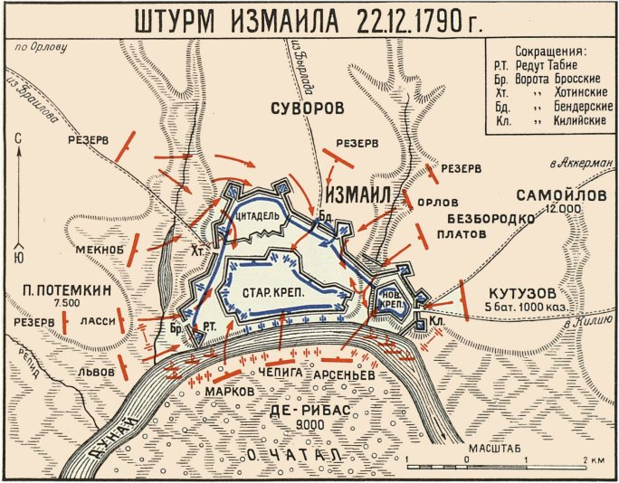
18. Рассмотрите схему
Какое историческое событие изображено на карте?
Назовите это событие и его хронологические рамки (дату) _______________________________________
_______________________________________

19. Рассмотрите портреты исторических деятелей XVIII века и подпишите их имена

1.2.
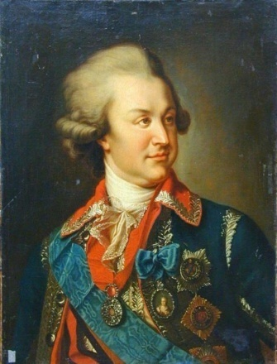1.________________2. _______________ 3.___________________ 4._________________
_________________ ________________ ___________________ _________________
20. Отметьте, кто из изображенных лиц был непосредственным участником события, отображенного на карте.

